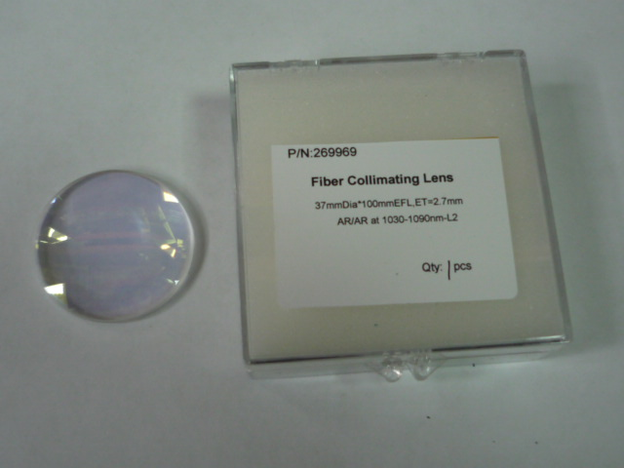

Артикул из 1С | Название | Мощность
F0069087 | 3000-4000Вт | 3000-4000Вт

